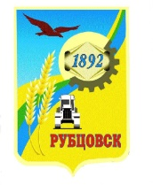

**РУБЦОВСКИЙ ГОРОДСКОЙ СОВЕТ ДЕПУТАТОВ**

**АЛТАЙСКОГО КРАЯ**

**Р Е Ш Е Н И Е**

**23 марта 2023 г. № 123**

**г. Рубцовск**

|  |
| --- |
| О рекомендации кандидатуры Кваст Екатерины Ивановны на награждение медалью ордена «Родительская слава» |

В соответствии с Указом Президента Российской Федерации от 07.09.2010 № 1099 «О мерах по совершенствованию государственной наградной системы Российской Федерации» и статьей 33 Устава муниципального образования город Рубцовск Алтайского края, Рубцовский городской Совет депутатов Алтайского края

**Р Е Ш И Л:**

1. Рекомендовать кандидатуру Кваст Екатерины Ивановны на награждение медалью ордена «Родительская слава».

2. Настоящее решение вступает в силу с момента принятия.

3. Контроль за исполнением настоящего решения возложить на комитет Рубцовского городского Совета депутатов Алтайского края по социальной политике (В.Л.Ремель).

Председатель Рубцовского городского

Совета депутатов Алтайского края С.П. Черноиванов